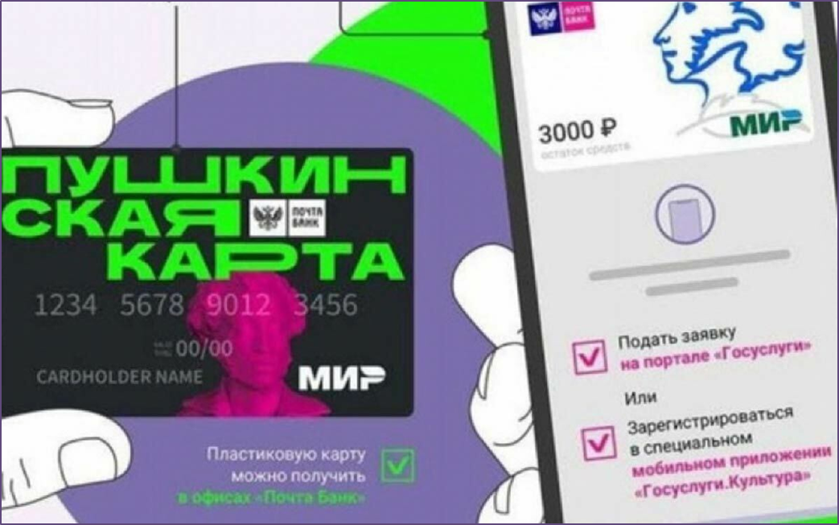
ПУШКИНСКАЯ КАРТА

С 1 сентября 2021 года по поручению Президента РФ В.В. Путина реализуется федеральный проект «Пушкинская карта» (Распоряжение Правительства РФ от 31 июля 2021 г. №2122-р).
Новая социальная программа позволяет молодым людям бесплатно посещать музеи, театры, выставки, филармонии и другие учреждения культуры за счет федерального бюджета.

Кто может получить «Пушкинскую карту»
Молодые люди от 14 до 22 лет.
Ограничений по количеству участников нет, доходы получателя на получение карты не влияют.

Сколько денег будет на «Пушкинской карте»
«Пушкинская карта» пополняется из бюджета. В 2021 году номинал карты составляет 3000 рублей.
Копить «культурные» деньги не получится. Если их не потратить в этом году, то они «сгорят». С 1 января 2022 года государство перечислит на Пушкинскую карту уже 5000 рублей.

Как получить «Пушкинскую карту»
1.Зарегистрироваться на портале Госуслуг, для этого необходимо обратиться в МФЦ с паспортом и СНИЛСом. Запись на Госуслугах возможна только при достижении 14 лет и наличии паспорта.
2. Установить мобильное приложение «Госуслуги.Культура». Оно доступно в AppStore и Google Play.
3. Войти в приложение, используя свою учетную запись на портале «Госуслуги» (логин и пароль).
4. Подтвердить выпуск Пушкинской карты через приложение.

На что можно потратить деньги с «Пушкинской карты»
Средствами карты можно оплатить только билеты в театры, музеи, выставки культурных учреждений, участвующих в программе.
Полный список мероприятий доступен в мобильном приложении «Госуслуги.Культура», на сайте «Культура.РФ» (https://www.culture.ru/pushkinskaya-karta), на сайте организаций-партнеров программы.
Оплачивать билеты можно не только в своем регионе, но и по всей России.
В программе участвуют около 1500 тысяч учреждений культуры, которые предлагают около 10 000 интереснейших событий.
Ограничения тоже есть: по «Пушкинской карте» нельзя будет купить билеты в цирк или кино.
В Пензенской области участниками проекта стали Драматический театр им. А.В. Луначарского, Центр культурного развития «Дом офицеров», «Пензаконцерт», Центр культуры и досуга города Пензы, картинная галерея имени К.А. Савицкого, объединение государственных литературно-мемориальных музеев. В дальнейшем этот список будет расширяться.

Как купить билет на событие по Пушкинской карте
1. Выбрать мероприятие в мобильном приложении «Госуслуги.Культура», на сайте «Культура.РФ» или на сайте организации культуры, участвующей в программе.
2. Оплатить в приложении билет онлайн по виртуальной Пушкинской карте. Реквизиты для оплаты по виртуальной карте можно посмотреть в приложении «Госуслуги.Культура» на вкладке «Счет».
Билет будет именным - подарить или отдать не получится.

Что еще нужно знать о «Пушкинской карте»
- На карту нельзя положить деньги.
- Нельзя оплатить часть стоимости билета.
- В 2021 году можно покупать билеты на мероприятия будущего года.
- Если исполнилось 14 лет, сначала получите паспорт и учетную запись на Госуслугах, потом - карту.
- Особых условий для льготников по этой карте нет.
- Обналичить деньги с карты нельзя.

